辽宁大学2017-2018学年第一学期期末考试
通信电子线路 试卷
试卷说明：本试卷适用于信息学院15级电子信息科学与技术、通信工程专业学生
考试时间 120 分钟，试卷满分 100。
题号 | 一 | 二 | 三 | 四 | 五 | 六 | 七 | 八 | 九 | 十 | 总分
题分 | 20 | 15 | 15 | 15 | 15 | 20 |  |  |  |  | 核分人
得分 |  |  |  |  |  |  |  |  |  |  | 复查人
得分 | 评卷人 | 复查人

一、简答分析题(每小题5分，共20分)

- 说明LC三端式振荡器相位平衡条件的构成法则，并利用相位平衡条件的判断准则，判断图1所示LC三端式振荡器交流等效电路，哪个不可能振荡，哪个有可能振荡，并说明可能振荡的属于哪种类型的振荡电路，在什么条件下才能振荡。
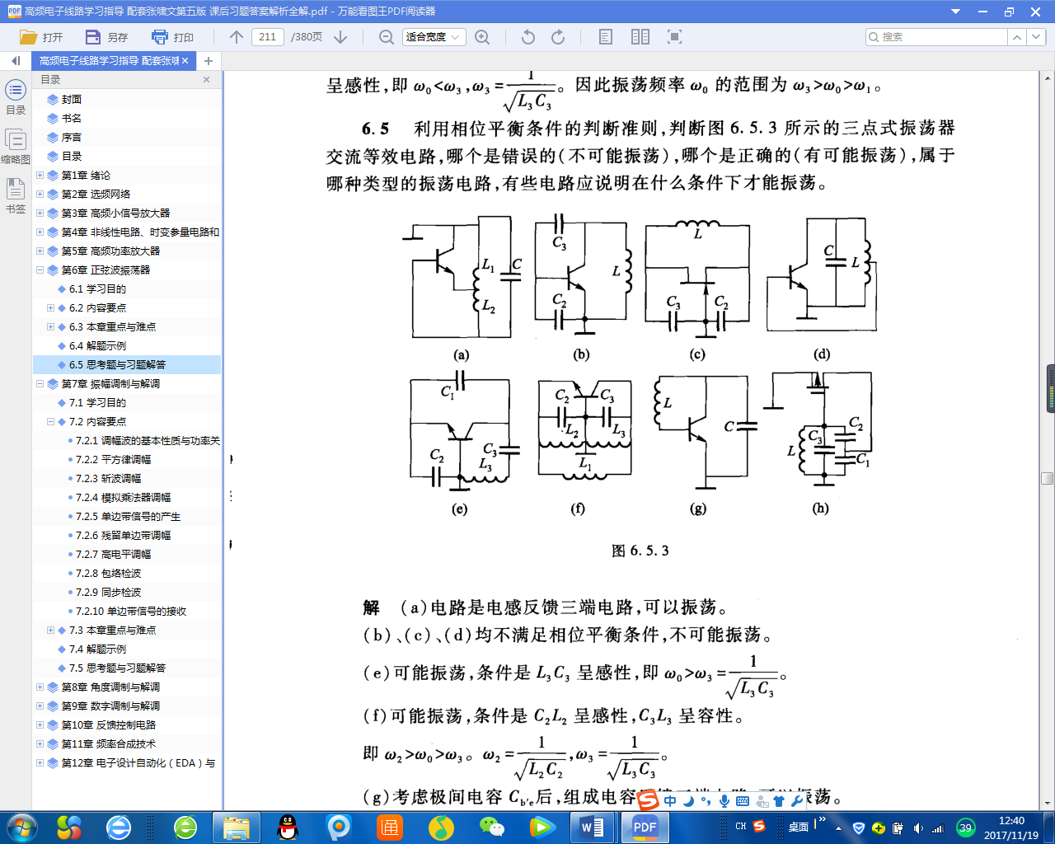

a b c d e

- 如题中图所示电路，已知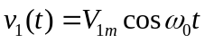，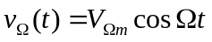，V_{1m}足够大，并且二极管的通断由v₁(t)控制，试求输出端信号v(t)的表达式。
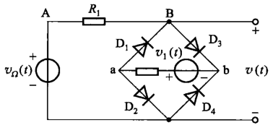

- 一个调幅发射机的载波输出功率为5W，被调制级的平均效率为50% ,m=1。试求： ⑴边频功率；
⑵电路为集电极调幅时，直流电源供给被调级的功率；
⑶电路为基极调幅时，直流电源供给被调级的功率。

- 说明串并联谐振回路的阻抗互换与抽头电路的阻抗变换有什么物理意义，以及耦合振荡回路的频率特性。

得分 | 评卷人 | 复查人

二、（本题15分）
单调谐回路放大器中，工作频率为10MHz，晶体管参数：|y_{fe}|=58.3mS，g_{ie}=1.2mS，C_{ie}=12pF，g_{oe}=400μS，C_{oe}=9.5pF，回路电感L=1.4μH，接入系数p₁=0.9， p₂=0.3，电感的空载品质因数Q₀=100，R4=10kΩ，求：1.谐振时的电压增益；2.谐振回路电容C的值；3.通频带2∆f_{0.7}。
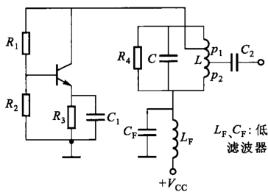

得分 | 评卷人 | 复查人

三、（本题15分）
某高频功率放大器，晶体管的理想化输出特性如图所示。已知V_{CC}=12V, V_{BB}=--0.4V, v_{b}=0.3cos(ωt) V, v_{c}=10cos(ωt) V, 试求：
(1) 做动态特性曲线，画出i_{C} 与v_{CE}的波形，并说明放大器工作于什么状态？
(2) 直流电源V_{CC}提供直流输入功率P₌、高频输出功率P_{o}、集电极损耗功率P_{C}、集电极效率η_{C}。
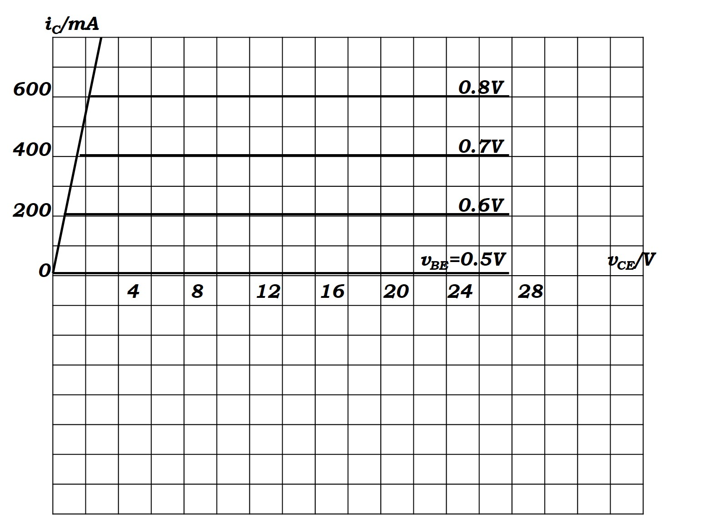

得分 | 评卷人 | 复查人

四、（本题15分）
题图为一乘积检波器方框图，相乘器特性为：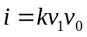，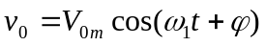，假设k≈1，低通滤波器的特性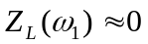，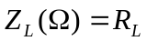
求在下列两种情况下输出电压的表达式，并说明是否有失真。
1） 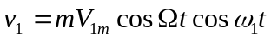 2） 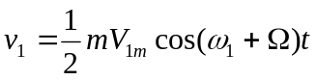
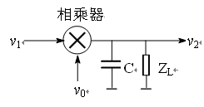

得分 | 评卷人 | 复查人

五、（本题15分）
已知一个调角波的数学表达式为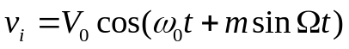 ，加在RC高通滤波器上，若在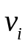通带内下式成立：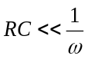，为的瞬时频率。证明：R上的电压是一个调角-调幅波，并求其调幅度。
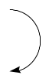
i
C
R
v_{R}
+
-
v_{i}

得分 | 评卷人 | 复查人

六、画图题(每题5分，共20分)
1、画出调频接收机原理框图，同时给出从天线接收到的信号波形。
2、画出比例鉴频器的原理电路图。
3、画出包络检波器原理电路图（考虑耦合电容C_{C}和低频功放输入电阻r_{i2}）。
4、画出调幅发射机原理框图，并给出末级输出信号波形。

